**Технически Университет - гр.Варна**

Катедра: Софтуерни и Интернет Технологии

Проект

по Управление на данните

Изготвил: Проверил: ……………………….

Николай Николаев Фак.№: 18621695 /ас.Диян Динев/

Група: 2Б

Дата: …………………..

Условие:

Задание УД

Да се реализира база от данни за **управление на персонала във фирмата,** която да съхранява следната информация:

* Работник/служител-име, фамилия, длъжност, отдел, заплата, дата на постъпване, езици, които владее.
* Присъствие, отсъствие по болест/отпуск в брой дни за всеки месец на служител.

Правила:

* Всеки служител може да бъде назначен само в един отдел.
* Всички служители може да имат само по една длъжност.

Базата данни трябва да е **нормализирана** и да позволява:

1.**Въвеждане и корекция на данни**

2.**Търсене** на служители по фамилия, длъжност, отдел, заплата, дата на постъпване, езици, които владее.

3.**Справки** за:

- Последните 5 назначени служители, подредени по дата на назначаване;

- Служители, за длъжност/отдел;

- Назначени служители за период;

- Отсъствия за месеци/отдели/длъжности.

Обяснителната записка към проекта трябва да съдържа:

- Задание

- Модели(Oracle Data Modeler) - 6 седмица

- Примерни данни - 10 седмица

- SQL команди-DDL, DML

- Резултати от изпълнението на заявките - 12 седмица

Oracle Data Modeler

1. Релационен модел: 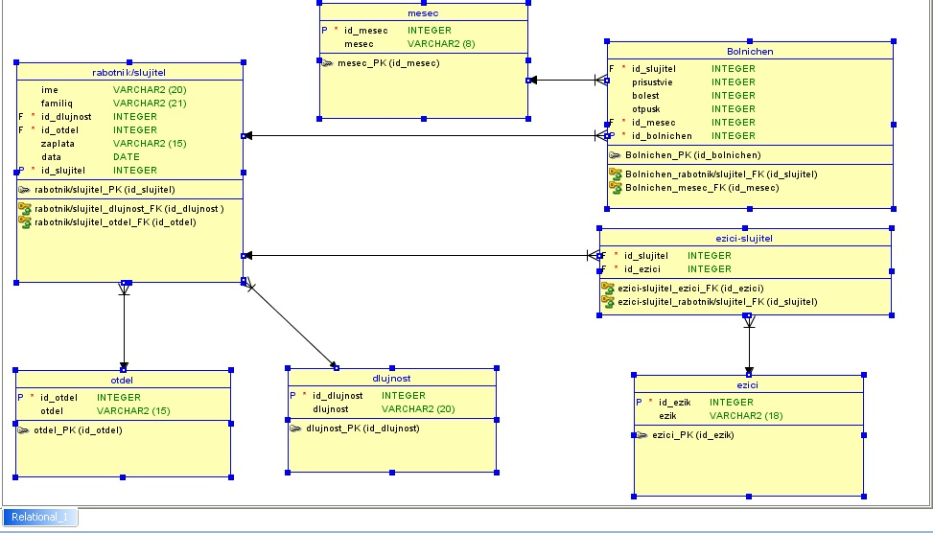
2. Логически модел: 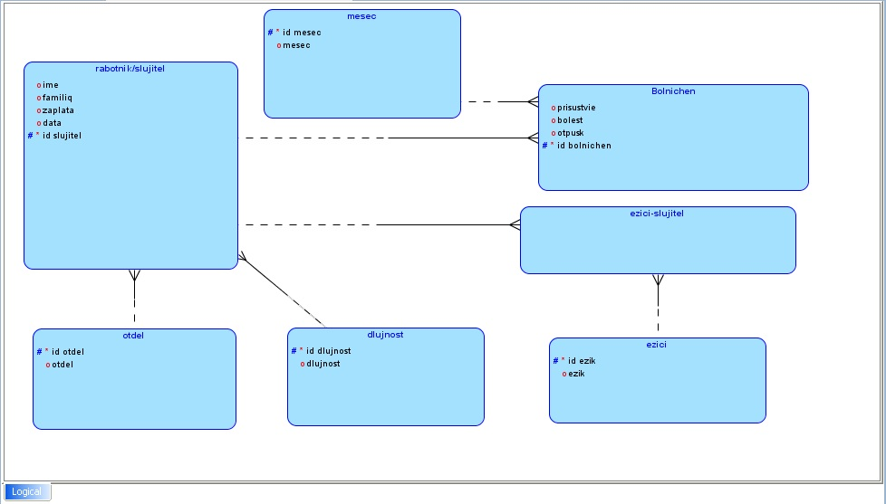

Oracle SQL Developer

3.DDL

• Създаване на таблиците:

Create table slujitel(

ime varchar(20),

familiq varchar(21),

id_dlujnost INT,

id_otdel INT,

zaplata varchar(15),

datae Date,

id_slujitel INT,

Primary key(id_slujitel));

Create table bolnichen(

id_slujitel INT,

prisustvie varchar(5),

bolest varchar(10),

otpusk varchar(7),

id_mesec INT,

id_bolnichen INT,

Primary key(id_bolnichen));

Create table dlujnost(

id_dlujnost INT,

dlujnost varchar(20),

Primary key(id_dlujnost));

Create table otdel(

id_otdel INT,

otdel varchar(15),

Primary key(id_otdel));

Create table mesec(

id_mesec INT,

mesec varchar (8),

Primary key(id_mesec));

Create table ezici(

id_ezik INT,

ezik varchar(12),

Primary key(id_ezik));

Create table ezik_slujitel(

id_slujitel INT,

id_ezici INT);

Alter table slujitel

ADD CONSTRAINT id_employ

Foreign key(id_dlujnost)

References dlujnost(id_dlujnost);

Alter table slujitel

ADD CONSTRAINT id_employ1

Foreign key(id_otdel)

References otdel(id_otdel);

Alter table bolnichen

ADD CONSTRAINT id_bolen

Foreign key(id_slujitel)

References slujitel(id_slujitel);

Alter table bolnichen

ADD CONSTRAINT id_bolen1

Foreign key(id_mesec)

References mesec(id_mesec);

Alter table ezik_slujitel

ADD CONSTRAINT id_ezik

Foreign key(id_slujitel)

References slujitel(id_slujitel);

Alter table ezik_slujitel

ADD CONSTRAINT id_ezik1

Foreign key(id_ezici)

References ezici(id_ezik);

4.Примерни данни(Insert).

Insert into slujitel(ime,familiq,id_dlujnost,id_otdel,zaplata,datae,id_slujitel)

values('Petur','Petrov',1,1,600,'2019-01-01',1);

Insert into slujitel(ime,familiq,id_dlujnost,id_otdel,zaplata,datae,id_slujitel)

values('Conka','Conkova',2,2,550,'2019-02-02',6);

Insert into slujitel(ime,familiq,id_dlujnost,id_otdel,zaplata,datae,id_slujitel)

values('Ivanka','Ivanova',3,2,900,'2019-05-05',5);

Insert into slujitel(ime,familiq,id_dlujnost,id_otdel,zaplata,datae,id_slujitel)

values('Ivan','Ivanov',2,1,800,'2019-02-02',2);

Insert into slujitel(ime,familiq,id_dlujnost,id_otdel,zaplata,datae,id_slujitel)

values('Georgi','Georgiev',2,1,450,'2019-04-04',4);

Insert into slujitel(ime,familiq,id_dlujnost,id_otdel,zaplata,datae,id_slujitel)

values('Penka','Penkova',3,2,700,'2019-03-03',3);

Insert into bolnichen(id_slujitel,prisustvie,bolest,otpusk,id_mesec,id_bolnichen)

values(1,25,0,5,1,1);

Insert into bolnichen(id_slujitel,prisustvie,bolest,otpusk,id_mesec,id_bolnichen)

values(4,20,5,5,4,4);

Insert into bolnichen(id_slujitel,prisustvie,bolest,otpusk,id_mesec,id_bolnichen)

values(5,21,4,5,5,5);

Insert into bolnichen(id_slujitel,prisustvie,bolest,otpusk,id_mesec,id_bolnichen)

values(2,31,0,0,2,2);

Insert into bolnichen(id_slujitel,prisustvie,bolest,otpusk,id_mesec,id_bolnichen)

values(3,0,20,10,3,3);

Insert into bolnichen(id_slujitel,prisustvie,bolest,otpusk,id_mesec,id_bolnichen)

values(6,0,21,9,6,6);

Insert into ezik_slujitel(id_slujitel,id_ezici)

values(1,1);

Insert into ezik_slujitel(id_slujitel,id_ezici)

values(2,1);

Insert into ezik_slujitel(id_slujitel,id_ezici)

values(2,2);

Insert into ezik_slujitel(id_slujitel,id_ezici)

values(3,1);

Insert into ezik_slujitel(id_slujitel,id_ezici)

values(4,1);

Insert into ezik_slujitel(id_slujitel,id_ezici)

values(5,2);

Insert into ezik_slujitel(id_slujitel,id_ezici)

values(6,2);

Insert into dlujnost(id_dlujnost,dlujnost)

values(1,'Turoperator');

Insert into dlujnost(id_dlujnost,dlujnost)

values(2,'Prevodach');

Insert into dlujnost(id_dlujnost,dlujnost)

values(3,'Opazvane na sredata');

Insert into otdel(id_otdel,otdel)

values(1,'Resursi');

Insert into otdel(id_otdel,otdel)

values(2,'Okolna sreda');

Insert into mesec(id_mesec,mesec)

values(1,'January');

Insert into mesec(id_mesec,mesec)

values(2,'February');

Insert into mesec(id_mesec,mesec)

values(3,'March');

Insert into mesec(id_mesec,mesec)

values(4,'April');

Insert into mesec(id_mesec,mesec)

values(5,'May');

Insert into mesec(id_mesec,mesec)

values(6,'June');

Insert into ezici(id_ezik,ezik)

values(1,'Angliiski');

Insert into ezici(id_ezik,ezik)

values(2,'Nemski');

5. Заявки.

А)Търсене на служители по фамилия,длъжност,отдел,заплата,дата на постъпване,езици,които владее.

Select s.familiq,d.dlujnost,o.otdel,s.zaplata,s.datae,e.ezik from slujitel s join dlujnost d on d.id_dlujnost=s.id_dlujnost join otdel o on o.id_otdel=s.id_otdel join ezik_slujitel es on es.id_slujitel=s.id_slujitel join ezici e on e.id_ezik=es.id_ezici;

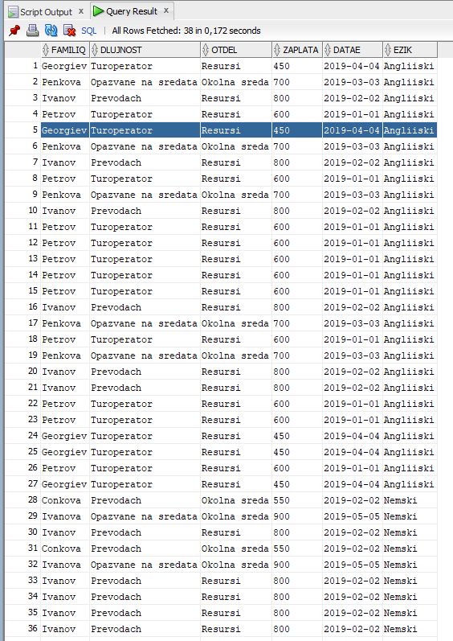

6.Справки

А) Последните 5 назначени служители,подредени по дата на назначаване.

Select ime,familiq,datae from (Select *from slujitel Order by datae desc) where rownum <=5;

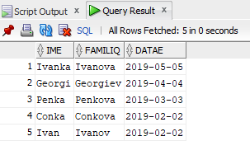

Б) Служители за длъжност/отдел.

Select d.dlujnost,o.otdel from slujitel s join dlujnost d on d.id_dlujnost=s.id_dlujnost

join otdel o on o.id_otdel=s.id_otdel;

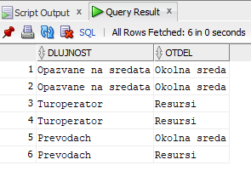

В) Назначени служители за период.

Select *from slujitel where datae BETWEEN '&Letter' AND '&Letter';